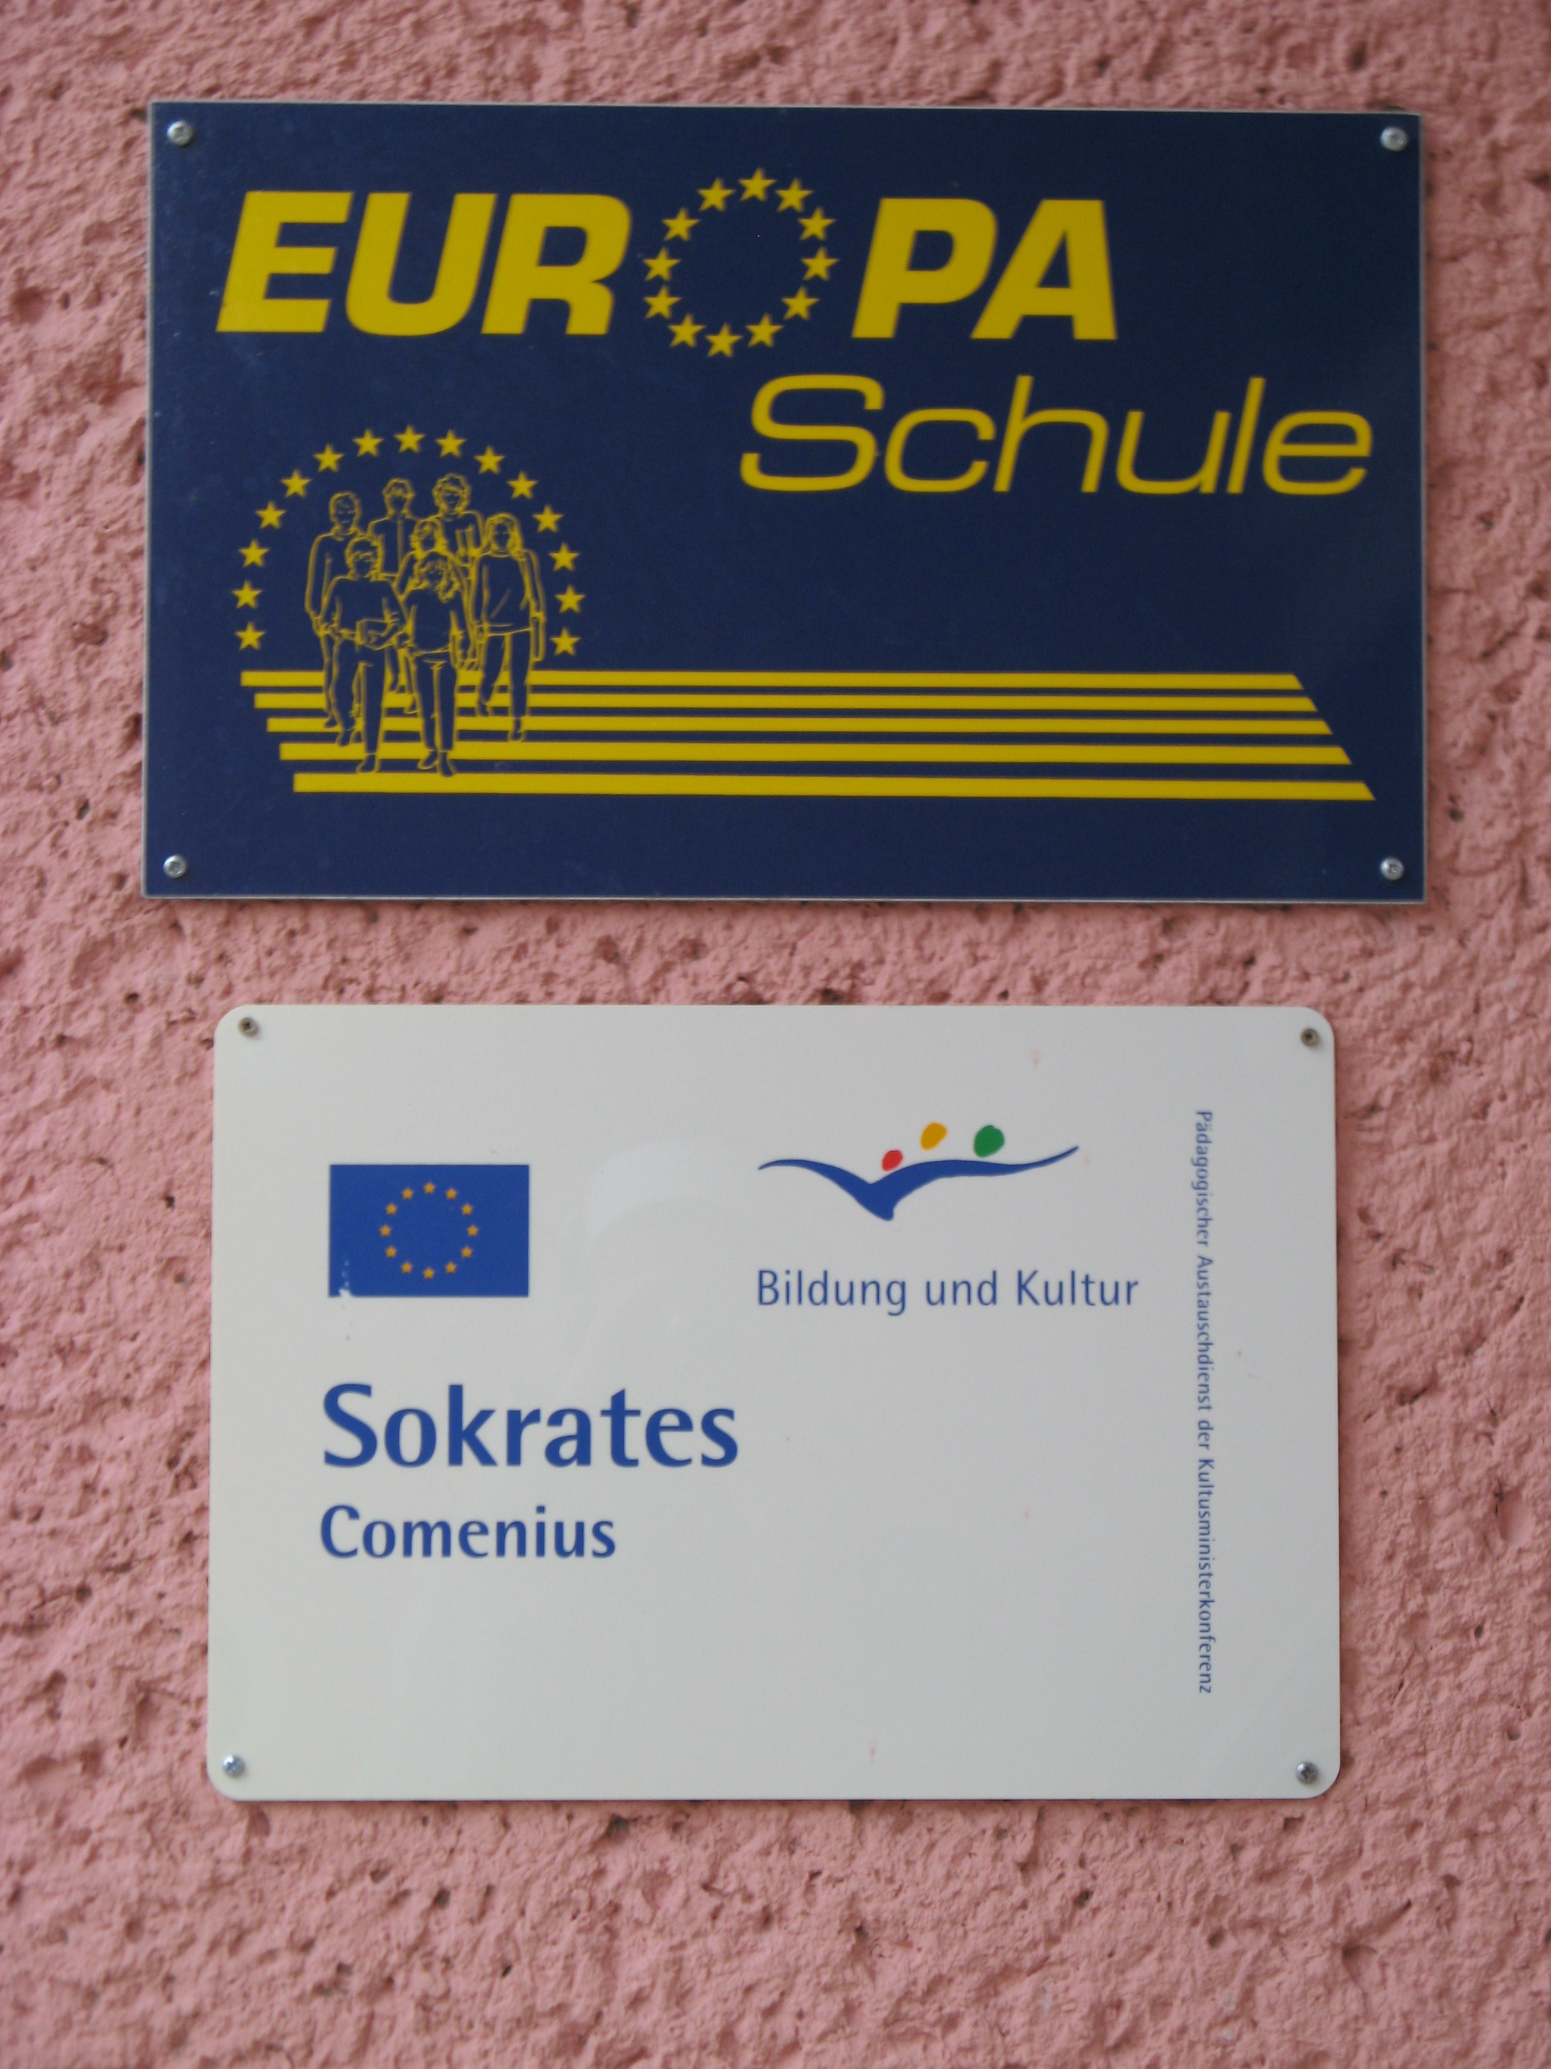
EUROPASCHULE MARLISHAUSEN
Die Schule zum Wohlfühlen
Unser Leitbild
Starke Kinder an unserer Schule sind lebenspraktisch, aktiv und gestalten mit.
Jeder ist anders gut: Wir Europaschüler lernen selbständig und mit Freude. Hier werden wir gefördert und gefordert.
Ein starkes Team ist unser innovatives und kreatives Personal in Hort und Schule. Wir arbeiten gemeinsam an einer lebensnahen zukunftsorientierten Wissensvermittlung und Erziehung.
Starke Eltern an unserer Schule gestalten und bestimmen mit. Wir sind Partner und übernehmen Verantwortung. Offene und ehrliche Kommunikation mit allen ist uns wichtig.
Schüler-Lehrer-Erzieher-Eltern schätzen einander, sind aufrichtig und tolerant. Auf gute Umgangsformen, Ordnung und Sauberkeit an unserer Europaschule sind wir stolz.
Ein gemeinsames Miteinander erleben wir mit guten Partnern in der Gemeinde und aus der Region. Traditionen, Feste und Aktionen unterstützen und bereichern unseren Alltag.
Frühes Fremdsprachenlernen und Europaoffenheit bestimmt unser Schulprofil. Mehrsprachigkeit, Begegnung und Zusammenarbeit mit ausländischen Partnern und das Erleben anderer Kulturen pflegen wir.


